

pobočka Teplice

Pořádá

Setkání severočeských astronomů

Termín : 28 - 30.října 2005
Místo : Prezidentská chata - Bedřichov v Jizerských horách

Program : Sobota 29.října 2005 (sraz v pátek 28.10. od 17 hodin).
10.00 – hvězdárny na středním Slovensku – EBICYKL 2005
12.00 – letošní Dovolená s dalekohledem - Antoš
13.00 – oběd
14.00 – zatmění Slunce – fotografie, video, film
16.05 – veřejná schůzka ČAS pobočka Teplice + informace z ČAS
16.30 – informace o činnosti členů. Ukázky z vlastní činnosti, fotky papírové i digi.
17.00 – I. večeře
Pozorování pomocí DOBSON 40 cm zrcadlo – Antoš
22.00 – II. večeře
Ubytování: Připraveno od pátku do neděle, polopenze. Prosím o potvrzení účasti
Doprava autem: Podle mapky. Z Bedřichova (konečná autobusů, Horská služba stadión) se jede po silnici na Královku a pak je to asi 300 m
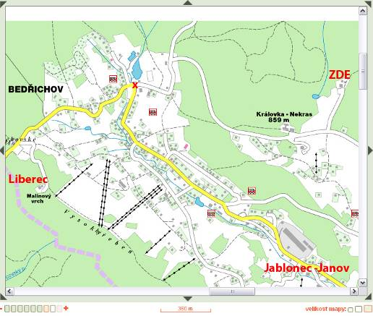
Prosím všechny účastníky, aby si s sebou vzali několik ukázek jak se podařilo zachytit zatmění Slunce, snímky a vzpomínky úspěšné i ty pro ponaučení. Příslušná prezentační technika bude k dispozici.
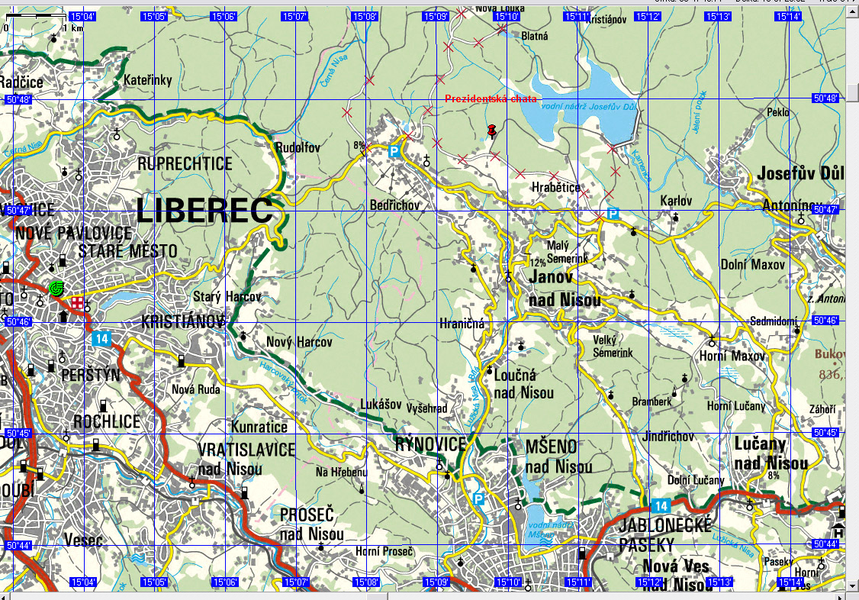
Zdeněk Tarant
mobil.: 605 550 889
e-mail: tarant@rra.cz

